Δραστηριότητα: ΚΑΤΟΠΤΡΑ

Διάρκεια της δραστηριότητας: 1-2 διδακτικές ώρες

Τάξη: Α΄ Λυκείου

Γνωστικό αντικείμενο:
- Παράλληλες ευθείες

Η κατάσταση προβλήματος
Το πρόβλημα που καλούνται να μελετήσουν οι μαθητές στηρίζεται σε μία άσκηση του σχολικού βιβλίου στο κεφάλαιο που αναφέρεται στις παράλληλες ευθείες. Συγκεκριμένα, η άσκηση αναφέρεται σε δύο κάθετα κάτοπτρα και σε μία ακτίνα φωτός η οποία πέφτει και ανακλάται στο ένα κάτοπτρο και κατόπιν προσπίπτει στο άλλο, όπου και ανακλάται. Το ζητούμενο είναι οι μαθητές να διερευνήσουν τη σχετική θέση της αρχικής προσπίπτουσας με την τελική ανακλώμενη ακτίνα.
Εδώ ο στόχος δεν είναι απλά η λύση της άσκησης, αλλά η επέκταση και διερεύνηση όσο το δυνατόν περισσοτέρων περιπτώσεων. Επιπλέον, επιδιώκεται η ανάδειξη των τρόπων με τους οποίους μπορεί να εμπλουτιστεί η διδασκαλία με βάση το σχολικό εγχειρίδιο και σε συνδυασμό με τις δυνατότητες της τεχνολογίας.

Φύλλο εργασίας 1

Ας υποθέσουμε ότι πρόκειται να λύσουμε την παρακάτω άσκηση του βιβλίου.

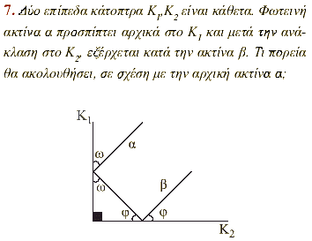
Απόσπασμα από το σχολικό βιβλίο της Γεωμετρίας της Α΄ και Β΄ Λυκείου σ. 88.

Το ερώτημα που τίθεται είναι το εξής: Όταν τα κάτοπτρα δεν είναι κάθετα, τι μπορεί να συμβαίνει;
Ανοίξτε το αρχείο katoptra του λογισμικού. Στην οθόνη προβάλλονται:

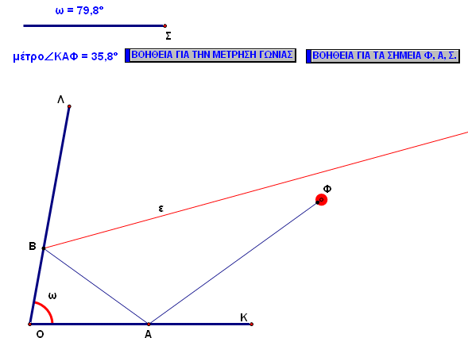

Μία προσομοίωση των κατόπτρων ΟΚ και ΟΛ.
Μία προσομοίωση της διαδρομής της φωτεινής ακτίνας από την πηγή Φ μέχρι και την τελικά ανακλώμενη ακτίνα ε.
Ένας μεταβολέας με άκρο το σημείο Σ, με το οποίο μπορούμε να μεταβάλλουμε τη γωνία ω των δύο κατόπτρων.
Το μέτρο της γωνίας ΚΑΦ, δηλαδή της γωνίας πρόσπτωσης της αρχικής ακτίνας.
Δύο κουμπιά βοήθειας που αναφέρονται στον τρόπο με τον οποίο μπορούμε να μετράμε γωνίες και στη χρήση συγκεκριμένων σημείων της προσομοίωσης.

- Μεταβάλετε μόνο την τιμή της γωνίας ω από το σημείο Σ, ώστε τα δύο κάτοπτρα να γίνουν κάθετα. Διερευνήστε την κατεύθυνση της τελικής ανακλώμενης ακτίνας ε. Ποια φαίνεται να είναι η θέση της ε ως προς την αρχική ακτίνα ΦΑ;

- Διατηρήστε τη γωνία ω ορθή και μεταβάλετε μόνο τη θέση της φωτεινής πηγής Φ. Ποια φαίνεται να είναι η θέση της ε ως προς την αρχική ακτίνα ΦΑ;

- Μετρήστε τις κατάλληλες γωνίες, ώστε να επιβεβαιώσετε ή να απορρίψετε τα συμπεράσματά σας από τις δύο προηγούμενες ασκήσεις.

- Αποδείξτε με αυστηρά μαθηματικό τρόπο τα τελικά σας συμπεράσματα.

Οδηγίες και προτάσεις υλοποίησης
Καλό θα ήταν στην αρχή να γίνει μία διαπραγμάτευση μεταξύ του διδάσκοντα και των μαθητών για την προσομοίωση στην οθόνη, ώστε να αναδειχτεί η βασική της διαφορά από την εικόνα του βιβλίου. Η διαφορά αυτή είναι προφανώς το γεγονός ότι η προσομοίωση είναι δυναμική και επομένως δίνει τη δυνατότητα για περαιτέρω διερεύνηση της πραγματικής κατάστασης.
- Στις δύο πρώτες ασκήσεις οι μαθητές θα κάνουν εικασίες για τη θέση των δύο ακτίνων (αρχικής τελικής), οι οποίες φαίνεται να είναι παράλληλες. Η εικασία αναμένεται να ενισχυθεί, όταν οι μαθητές μεταφέρουν τη θέση της πηγής φωτός Φ.

- Στόχος της τρίτης άσκησης είναι οι μαθητές να χρησιμοποιήσουν μετρήσεις, για να ενισχύσουν ακόμη περισσότερο τη διαίσθηση της παραλληλίας των δύο ακτίνων. Συγκεκριμένα ο διδάσκων θα ζητήσει από τους μαθητές να διαπραγματευτούν ποιες γωνίες θα πρέπει να μετρηθούν, ώστε να διαπιστωθεί η παραλληλία των δύο ακτίνων. Μία προτεινόμενη μέτρηση είναι εκείνη της γωνίας ΦΑΒ και της γωνίας ΑΒΜ (Μ σημείο πάνω στην ε). Οι δύο αυτές γωνίες έχουν μέτρα με άθροισμα 180^{ο}, γεγονός που υποδεικνύει την παραλληλία των δύο ακτίνων.

- Στόχος της τέταρτης άσκησης είναι η καθαρά μαθηματική επεξεργασία του θέματος και εδώ ο διδάσκων θα πρέπει να υποδείξει στους μαθητές τη βασική σχέση ισότητας της γωνίας πρόσπτωσης με τη γωνία ανάκλασης.

Φύλλο εργασίας 2
Ο Ευκλείδης έχει διατυπώσει μία σειρά προτάσεων/αιτημάτων, εκ των οποίων εκείνο που έχει προκαλέσει τις περισσότερες συζητήσεις είναι το πέμπτο. Ας δούμε πώς περιγράφεται το αίτημα αυτό στα ιστορικά σημειώματα που περιλαμβάνονται στο σχολικό εγχειρίδιο, στο κεφάλαιο των παραλλήλων.
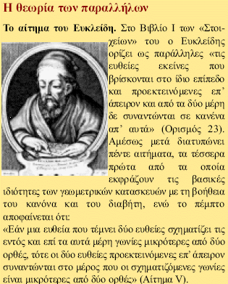

Αυτό ακριβώς το πέμπτο αίτημα θα αποτελέσει ένα μαθηματικό εργαλείο-κριτήριο με το οποίο μπορούμε να διερευνήσουμε τη σχετική θέση δύο ευθειών στην οθόνη του υπολογιστή.

- Μεταβάλετε τη γωνία ω από το σημείο Σ, ώστε να είναι οξεία. Ποια είναι η σχετική θέση της ε ως προς την αρχική ακτίνα ΦΑ; Πώς μπορούμε να δικαιολογήσουμε τη σχετική θέση των δύο ευθειών με τη βοήθεια του πέμπτου αιτήματος του Ευκλείδη;

- Σύρετε το σημείο Σ, ώστε η γωνία ω να πάρει ακέραια τιμή, π.χ. 70^{ο}. Μετακινήστε τη φωτεινή πηγή Φ, ώστε η τελική ακτίνα ε να γίνει παράλληλη προς το οριζόντιο κάτοπτρο. Ποιες γωνίες θα πρέπει να μετρήσουμε, ώστε να βεβαιωθούμε μέσω των μετρήσεων ότι πράγματι οι δύο ευθείες (ε και ΟΚ) είναι παράλληλες;
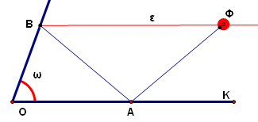

- Υπολογίστε με αυστηρά μαθηματικό τρόπο τη γωνία πρόσπτωσης ΚΑΦ, όταν ω=70^{ο}, ώστε η ε να είναι παράλληλη προς το οριζόντιο κάτοπτρο.

- Μεταβάλετε τη γωνία ω, ώστε να γίνει αμβλεία. Ποια είναι η σχετική θέση της ε ως προς την αρχική ακτίνα ΦΑ; Πώς μπορούμε να δικαιολογήσουμε τη σχετική θέση των δύο ευθειών με τη βοήθεια του πέμπτου αιτήματος του Ευκλείδη;

Οδηγίες και προτάσεις υλοποίησης
  - Αρχικά ο διδάσκων σχολιάζει με τους μαθητές το πέμπτο αίτημα του Ευκλείδη. Στη συνέχεια κατασκευάζει στον πίνακα ένα σχήμα ή ζητά από τους μαθητές να κατασκευάσουν το αντίστοιχο σχήμα στο τετράδιό τους.

φ  ω | Αν φ+ω<180^{ο}, τότε οι δύο ευθείες τέμνονται προς το μέρος των γωνιών αυτών.

  - Στη συνέχεια οι μαθητές, σύροντας το σημείο Σ, μεταβάλλουν τη γωνία ω, ώστε να γίνει οξεία. Τώρα πλέον η τελική ακτίνα φαίνεται να τέμνει την αρχική, γεγόνος που οι μαθητές θα δικαιολογήσουν με την εφαρμογή του πέμπτου αιτήματος, αφού οι γωνίες ΦΑΒ και ΑΒΜ (Μ σημείο της ε) έχουν άθροισμα μικρότερο των 180^{ο}.
  - Στην περίπτωση που η ε είναι παράλληλη στο οριζόντιο κάτοπτρο, τότε καλό θα είναι ο διδάσκων να ζητήσει από τους μαθητές να μετρήσουν τις γωνίες, οι οποίοι και θα παρατηρήσουν ότι η γωνία ΑΒΟ είναι επίσης 70^{ο}. Επιπλέον, το τρίγωνο ΑΒΦ είναι ισοσκελές, γεγονός που μπορεί να αποτελέσει ερώτημα του διδάσκοντα προς τους μαθητές. Η απόδειξη είναι απλή, με τη βοήθεια της παραλληλίας και της μεταφοράς των γωνιών.
  - Τέλος, όταν η γωνία ω είναι αμβλεία, η τελική και η αρχική ακτίνα συγκλίνουν σε αντίθετη κατεύθυνση από ό,τι στην προηγούμενη άσκηση. Αυτό θα αιτιολογηθεί από τους μαθητές και πάλι με βάση το ευκλείδειο αίτημα.

